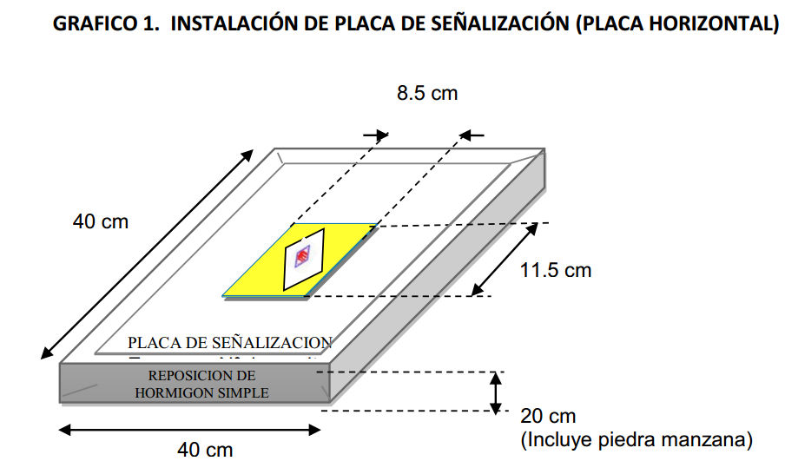

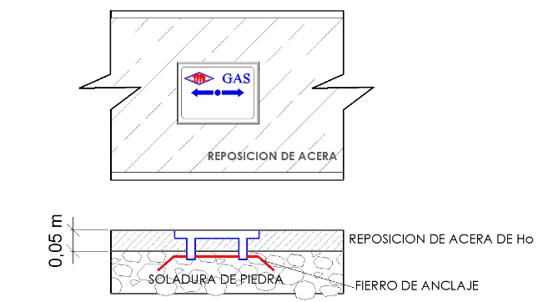
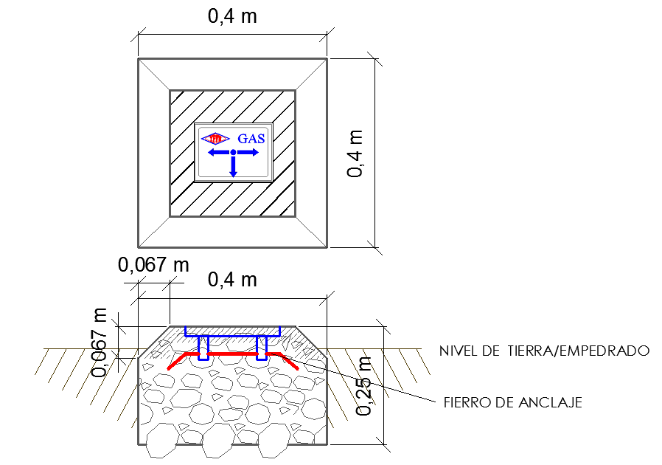

GRAFICA 2. PUNTOS DONDE SE INSTALARÁN LAS PLACAS DE SEÑALIZACIÓN DE RED SECUNDARIA

